Дозвілля. Дорогою в театр.

*10.05.2022 8Б 8А Хоменко А.Ю*.

*Цілі:*

* формувати навички вживання нових лексичних одиниць;
* вдосконалювати навички читання й усного мовлення з опорою на лексико-граматичні структури;
* розвивати мовну здогадку й мовленнєву реакцію учнів;
* виховувати зацікавленість у розширенні своїх знань.

Хід уроку.

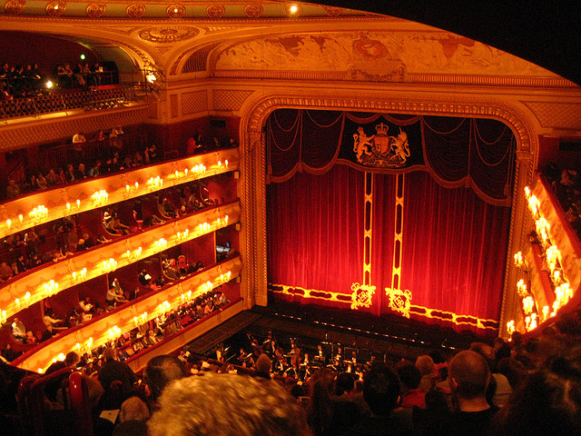

1. **Warm-up**

Answer the question

* What do you usually do in your spare time?
* Do you often go out?
* Do you often take your friends out?
* Where do you take them?
* How often do you go to the theatre (cinema)?

1. **Writing.**

*Make up the sentences.*

|  |  |  |  |
| --- | --- | --- | --- |
| These actors |  |  | her acting in comedies. |
| The actress |  |  | their acting in plays. |
| The audience | is | famous for | their rude behavior. |
| His comedies | are | its laser show |
| The performance |  |  | its stage. |
| This theatre |  |  | their unexpected sketches |

1. **Reading and translating.**

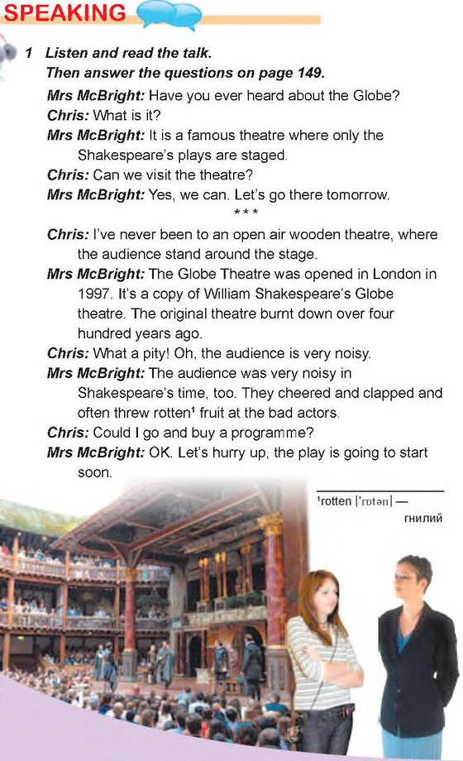

Ex. 1 p. 148

1. **Writing**. (запиши слова в словник і вивчи)

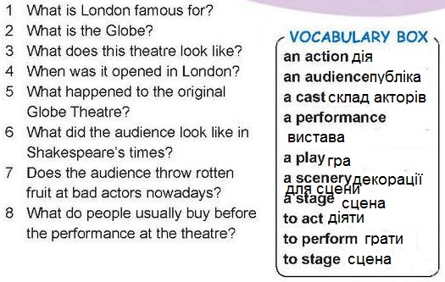

**Home work**: шановні діти, опрацюйте конспект уроку

* Дайте відповіді на питання усно
* Складіть речення з таблички і запишіть
* Прочитайте і перекладіть текст
* Випишіть слова у словник і вивчить
* Письмові роботи надсилати на HUMAN.